Инструкция по установки временного сертификата itTLS
Для старой версии itTLS необходимо скачать СЕРТИФИКАТ 2 (https://bsca.by/upload/images/6ac61efceefb9.zip) и закинуть в папку с программой «c:\ITTAS\itTLS\Client\usr\local\ssl\certs\» и скопировать скачанный сертификат в данную директорию. После этого ЕИС должен открываться.
Для новой версии инструкция ниже:
- Перед началом работы необходимо остановить службу.
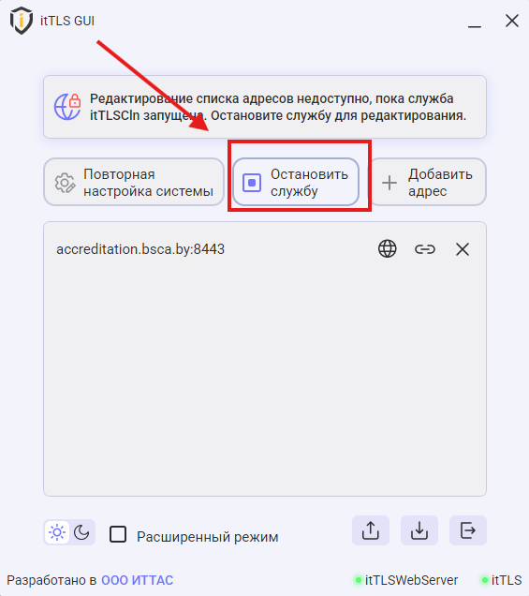
- Далее открываем расширенные настройки (поставить галочку)
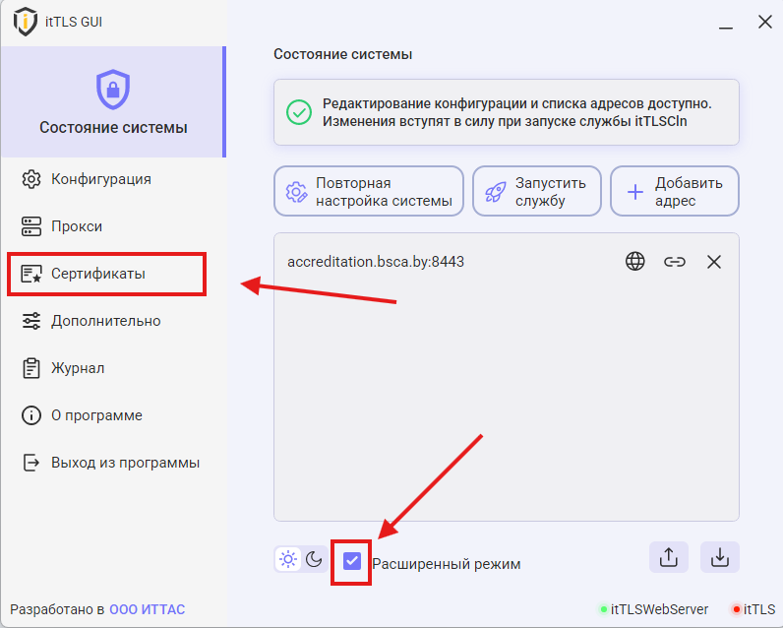
- Перейти в раздел «Сертификаты».
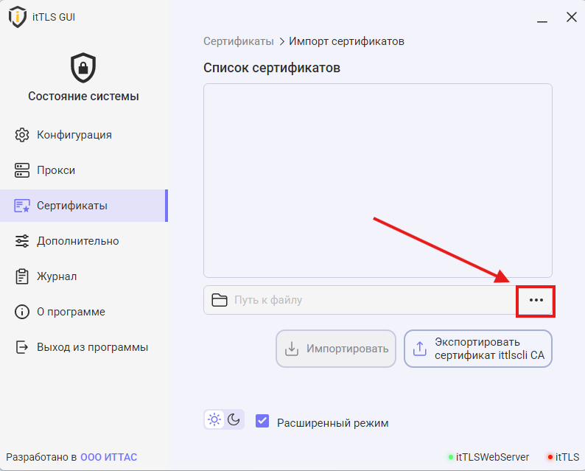
- Выбираем путь к файлу на вашем устройстве (предварительно необходимо скачать сертификат - https://bsca.by/upload/images/6ac5ff099e609.crt).
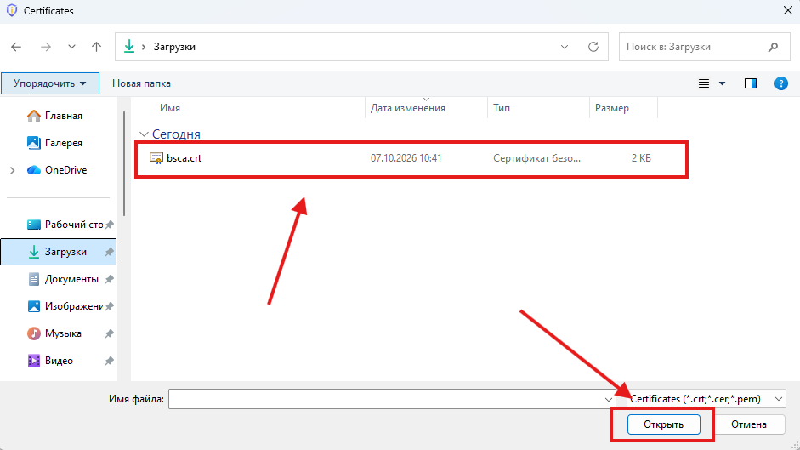
- После добавления сертификата необходимо нажать «Импортировать»
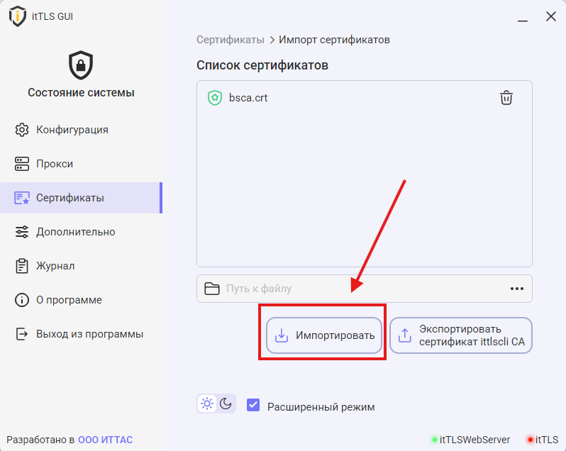
- После успешного импорта должно появиться окно с сообщением «Сертификаты добавлены!»
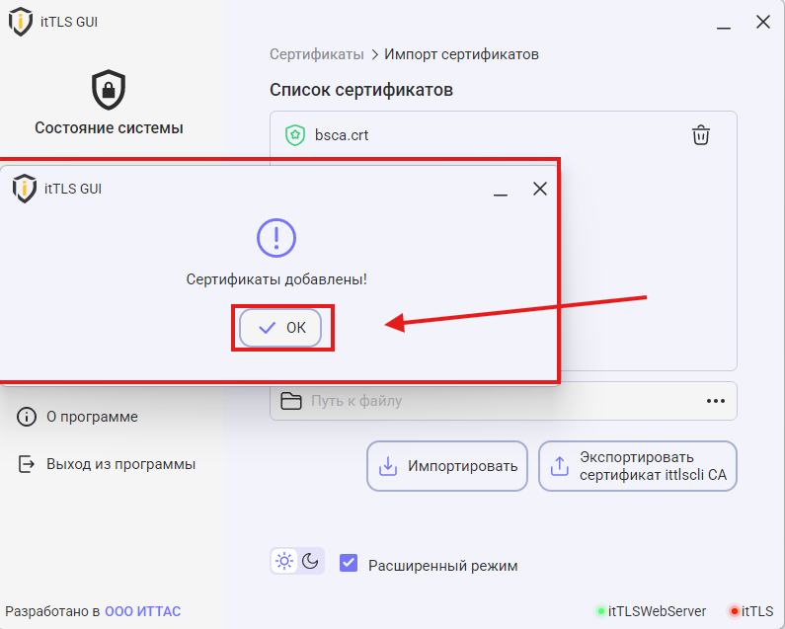
После успешного добавления убираем расширенный режим (убираем галочку), запускаем службу.
